**Klausur I**

im Fachgebiet

Zivilprozess

|  |  |
| --- | --- |
| Zeitvorgabe:  90 Minuten | Hilfsmittel:  Nomos Zivil |

**Bitte antworten Sie in Stichpunkten!**

Sie erhalten: 3 Seiten (1 Deckblatt und 2 Aufgabenblätter)

|  |  |
| --- | --- |
| Name: |  |
|  |  |
| Klasse: |  |
|  |  |
| Datum: |  |

|  |  |
| --- | --- |
| erreichte Punkte: | /85,5 |
| Prozente: |  |
| Note: |  |
| Punkte: |  |

|  |  |  |  |  |  |  |  |  |  |  |  |  |  |
| --- | --- | --- | --- | --- | --- | --- | --- | --- | --- | --- | --- | --- | --- |
| Klassenspiegel: | |  |  |  |  |  |  | | --- | --- | --- | --- | --- | --- | | **1** | **2** | **3** | **4** | **5** | **6** | |  |  |  |  |  |  | |

|  |  |  |  |  |
| --- | --- | --- | --- | --- |
| 1+ = 100 – 98 % | 2+ = 91 – 88 % | 3+ = 80 – 74 % | 4+ = 66 – 61 % | 5+ = 50 – 43 % |
| 1 = 97 – 95 % | 2 = 87 – 84 % | 3 = 73 – 70 % | 4 = 60 – 55 % | 5 = 42 – 36 % |
| 1- = 94 – 92 % | 2- = 83 – 81 % | 3- = 69 – 67 % | 4- = 54 – 50 % | 5- = 35 – 30 % |
|  |  |  |  | 6 = 30 – 0 % |

Fallsituation1: Herr Ludwig Schweiger, wohnhaft in Berlin-Köpenick, schließt am 03.01.2024 mit Herrn Ralf Winter, wohnhaft in Berlin-Kreuzberg, einen Kaufvertrag über einen gebrauchten PKW der Marke Opel Corsa, Baujahr 2022, über 6.500,00 € ab. Es wird vereinbart, dass Herr Winter den PKW gegen Anzahlung in Höhe von 500,00 € direkt mitnehmen kann, die restliche Kaufsumme wird am 03.02.2024 fällig und zahlbar.

Bis heute hat Herr Winter den Restbetrag nicht beglichen.

**Aufgabe 1)** Welche zwei Möglichkeiten hat Herr Schweiger, seinen Anspruch gerichtlich geltend zu machen? (2 Punkte)

**Aufgabe 2)** Erläutern Sie die sachliche und örtliche Zuständigkeit unter Nennung der gesetzlichen Bestimmungen für **beide** Verfahren (25,5 Punkte)

**Aufgabe 3)** Wie heißen die Parteien im jeweiligen Verfahren? (2 Punkte)

Der Mahnbescheid wird Herrn Winter am 14.02.2024 zugestellt; eine Reaktion von Herrn Winter gibt es nicht. Daraufhin beantragt Herr Schweiger den Vollstreckungsbescheid, der am 09.04.2024 an Herrn Winter zugestellt wird.

**Aufgabe 4)** Wie kann sich Herr Winter gegen den Vollstreckungsbescheid wehren? Welche Frist gilt hier? Nennen Sie die gesetzlichen Bestimmungen! (7 Punkte)

__________________________________________________________________________

Fallsituation 2: Beim Amtsgericht Schöneberg geht eine Klage ein, mit folgendem Inhalt: Der Kläger Fabian Klein verklagt den Beklagten Hans Eisen auf Zahlung in Höhe von 4.000,00 €. Herr Klein hat einen Rechtsanwalt beauftragt. Nach Prüfung der Akte verfügt der zuständige Richter das schriftliche Vorverfahren.

**Aufgabe 5)** Erstellen Sie die entsprechende Verfügung für die Durchführung des schriftlichen Vorverfahrens! (14 Punkte)

Die Notfrist zur Anzeige der Verteidigungsabsicht verstreicht ungenutzt. Auf Antrag erlässt der Richter ein Versäumnisurteil.

**Aufgabe 6)** Erstellen Sie die entsprechende Expeditionsverfügung für das VU! (13 Punkte)

**Aufgabe 7)** Erstellen Sie ein entsprechendes großes Präsentat! (4 Punkte)

__________________________________________________________________________

**Aufgabe 8:** Das AG hat ein Endurteil erlassen. Das Urteil wird an den Beklagten am 14.06.2023 zugestellt. Bis wann kann er welches Rechtsmittel einlegen? (17 Punkte)

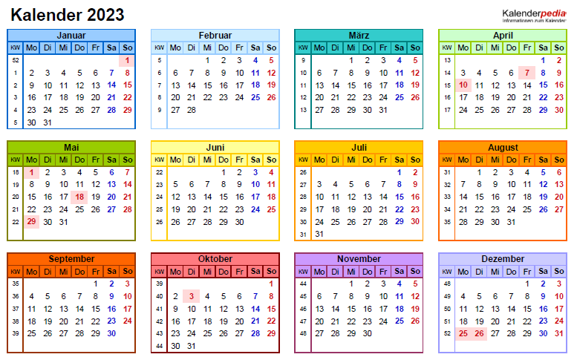

## Lösungen

**Aufgabe 1)** – 2 Punkte

Antrag auf Mahnbescheid1 oder

Klageverfahren1

**Aufgabe 2)** – 26,5 Punkte

Mahnverfahren1: - 14 Punkte

sachlich1: AG1 – unabhängig vom Streitwert1, § 6890,5 I0,5 S. 10,5 ZPO0,5

örtlich1: AG, in dessen Bezirk der Antragsteller1 seinen allgemeinen Gerichtsstand1   
(= Wohnsitz1) hat, § 6890,5 II0,5 S. 10,5 ZPO0,5

in Berlin ist zentral1 das AG Wedding1 zuständig.

Klageverfahren1: - 12,5 Punkte

sachlich1: LG1, Streitwert über 5.000,01 €1 (§§ 10,5 ZPO0,5, 230,5, 710,5 I0,5 GVG0,5)

örtlich1: LGBerlin1 - Wohnort des Beklagten1 (allgemeine Gerichtsstand1), §§ 120,5, 130,5 ZPO0,5

**Aufgabe 3)** – 2 Punkte

Mahnverfahren: Antragsteller0,5 und Antragsgegner0,5

Klageverfahren: Kläger0,5 und Beklagter0,5

**Aufgabe 4)** – 7 Punkte

Einspruch1 gegen den VB, Notfrist1 von 2 Wochen1 ab Zustellung des VB1 (§§ 3380,5, 3390,5 I0,5, 7000,5 I0,5 ZPO0,5)

**Aufgabe 5)** – 14 Punkte

Vfg.

1. Mitteilung vom schriftlichen Vorverfahren senden an1:
   1. Klägervertreter1 ./. formlos1 mit beglaubigter Abschrift der richterlichen Auflagen1 und Belehrungen1
   2. Beklagten1 ./. ZU1 mit beglaubigter Abschrift der richterlichen Auflagen1 und Belehrungen1 sowie eine beglaubigte Abschrift der Klageschrift1
2. WV zur richterlichen Frist1

Name1, Datum1, Dienstbezeichnung1

**Aufgabe 6)** – 13 Punkte

Vfg.

1. Je eine beglaubigte Abschrift des VU senden an1:
   1. Klägervertreter1 ./. EB1
   2. Beklagter1 ./. ZU1
2. Nach Rückkehr der Zustellnachweise die Zustelldaten auf der Urschrift vermerken1.
3. Kosten1
4. 1 Monat1 (VE1, weglegen1)

Name1, Datum1, Dienstbezeichnung1

**Aufgabe 7)** – 4 Punkte

Datum1, Uhrzeit1, Name1, Dienstbezeichnung1

**Aufgabe 8)** – 17 Punkte

|  |  |
| --- | --- |
| 1. | Berufung1 (§ 5110,5 ZPO0,5), Notfrist1 von 1 Monat1 ab Zustellung des vollständig abgefassten Urteils1 (§ 5170,5 ZPO0,5) |
|  |  |
| 2. | FB: Ereignisfrist1, 15.06.20231, 0:00 Uhr1 (§§ 2220,5 I0,5 ZPO0,5, 1870,5 I0,5 BGB0,5) |
|  |  |
| 3. | FE: 14.07.20231, 24:00 Uhr1 (§§ 2220,5 I0,5 ZPO0,5, 1880,5 II0,5 BGB0,5) |